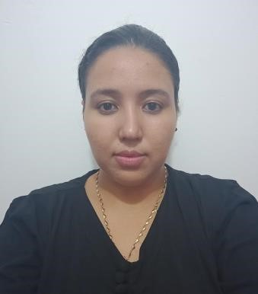

KEYLA FLOREZ GUTIERREZ

MANZANA 10 casa 2, Barrio luz del mundo.

SANTA MARTA, MAGDALENA

3022664439 – 3219217435

KEYLAPRAC@GMAIL.COM

# OBJETIVO

Participar activamente en el desarrollo y crecimiento de la organización, aportando mi experiencia a través de los conocimientos adquiridos, de igual manera mi crecimiento propio, tanto en lo personal como profesionalmente.

**PERFIL**

Soy alguien responsable, bastante dinámica, con deseos de superación y mis metas están basadas en el logro de objetivos claros; aprendo rápido y cumplo de manera adecuada con puntualidad, honestidad y responsabilidad en las distintas actividades que realizo.

Dispuesta a cumplir con las distintas funciones, obligaciones y normas laborales que tengan establecidas, me presento con gran entusiasmo a su empresa para formar parte del cumplimiento de metas planteadas en su misión.

**EDUCACIÓN**

**Instituto Nueva Esperanza, Santa Marta, Magdalena**

* Direccion: Calle 21 Nº 5-11 – Centro

Año 2011

* Bachiller Académico.

**Centro Internacional de Idiomas**

* Calle 21 No 5-62 Frente a Litoflash – Centro Santa Marta Magdalena (47001) Colombia.

**Instituto técnico del norte**

* Av. El Libertador ##16d-47 Santa Marta, Magdalena.
* Auxiliar Contable

**IDIOMAS**

* Español: Natal
* Inglés: Avanzado

**EXPERIENCIA**

* 13/03/2019**-**17/10/2019 Auxiliar contable

Gestionamos ACG S.A.S.

* 01/06/2024 – 05/04/2025 Docente de inglés en Cotemag.

